Карта учебно-методического обеспечения

Учебной дисциплины ___Фармацевтическая технология_______________________________
Специальность _____33.05.01 «Фармация»__________________________________________
Формы обучения __________________очная_________________________________________
Часов: всего 720 ; лекций 108; практических занятий 261
СРС и виды индивидуальной работы (курсовая работа): СРС 351; Курсовая работа 72
Обеспечивающая кафедра фармации

Таблица 1. Обеспечение учебной практики учебными изданиями

Библиографическое описание издания  (автор, наименование, вид, место и год издания, кол. стр.) | Кол. экз. в библ. НовГУ | Наличие в ЭБС
Учебники и учебные пособия
1. Фармацевтическая технология. Технология лекарственных форм : учебник / И.И. Краснюк [и др.] ; под ред.: И.И. Краснюка и Г.В. Михайловой. – М. : Академия, 2006. - 589, [1] с.; 2007. - 589, [2] с.; 2010. - 589, [2] с. | 45  5  2
2. Фармацевтическая технология. Технология лекарственных форм : учеб. для вузов по спец. "Фармация" / авт. коллектив: Краснюк Иван Иванович [и др.] ; под ред. И. И. Краснюка, Г. В. Михайловой ; М-во образования и науки РФ. - М. : ГЭОТАР-Медиа, 2015. - 648, [2] с. | 5 | http://www.studentlibrary.ru/book/ISBN9785970435274.html
3. Гаврилов А.С. Фармацевтическая технология. Изготовление лекарственных препаратов : учеб. для вузов / А. С. Гаврилов. - М. : ГЭОТАР-Медиа, 2010. - 618, [1] c. | 20 | http://www.studentlibrary.ru/book/ISBN9785970414255.html
4. Технология лекарственных форм : учеб. для фармац. ин-тов : в 2 т. Т. 2 / авт.: Бобылев Р. В. [и др.] ; под ред. Л. А. Ивановой. - М. : Медицина, 1991. - 541, [2] с. | 31
Учебно-методические издания
1. Рабочая программа «Учебная практика по общей фармацевтической технологии», 2017 год
2. Технология фитопрепаратов. I часть. Методические указания к лабораторным работам / сост. Л.Ф. Жезняковская; НовГУ им. Ярослава Мудрого. – Великий Новгород, 2011. – 60 с. | 31 | www.novsu.Bibliotech.ru
3. Технология фитопрепаратов. II часть. Методические указания к лабораторным работам / сост. Л.Ф. Жезняковская; НовГУ им. Ярослава Мудрого. – Великий Новгород, 2011. – 80 с. | 41 | www.novsu.Bibliotech.ru
4. Твердые лекарственные формы / сост. Л.Ф. Жезняковская; НовГУ им. Ярослава Мудрого. – Великий Новгород, 2011. – 72 с. | 94 | www.novsu.Bibliotech.ru

Таблица 2 – Информационное обеспечение учебной практики
Название программного продукта, интернет-ресурса | Электронный адрес | Примечание
Государственный реестр лекарственных средств | http://www.grls.rosminzdrav.ru/grls.aspx?s= | база лек. средств
Консультант плюс | http://www.consultant.ru/ | нормативная база
Государственная фармакопея XIII издания | http://www.femb.ru/feml
Операционная система - Microsoft Windows 7
Офисное ПО (Текстовый редактор, электронные таблицы) - Microsoft Office 2007
Интернет браузер - Google Chrome 50
Антивирусное ПО - Kaspersky Anti-Virus 6.0
Проигрыватель видео - VLC Player 2.0
Просмотр PDF - Adobe Acrobat 11.0

Таблица 3 – Дополнительная литература
Библиографическое описание издания  (автор, наименование, вид, место и год издания, кол. стр.) | Кол. экз. в библ. НовГУ | Наличие в ЭБС
1. Муравьев И.А. Технология лекарств : учеб. для студентов фармац. вузов : в 2 т. Т. 2. - 3-е изд., перераб. и доп. - М. : Медицина, 1980. – 703 с. | 1
2. Молчанов Г.И. Фармацевтические технологии: современные электрофизические биотехнологии в фармации: учеб. пособие /Г.И. Молчанов, Ю.А. Морозов. – М.: Альфа-М: ИНФРА-М, 2009. – 335 [1] с., 2011. – 335, [1] с., 2016. - 335, [1] с. | 2  2  2
3. Фармацевтическая технология. Руководство к лабораторным занятиям : учеб. пособие для вузов / авт. коллектив: В. А. Быков [и др.]. – М. : ГЭОТАР-Медиа, 2010. – 301, [1] c. | 5
4. Лойд В. Аллен. Фармацевтическая технология. Изготовление лекарственных препаратов : учеб. пособие для вузов / Лойд В. Аллен, А. С. Гаврилов ; М-во образования и науки РФ. – М. : ГЭОТАР-Медиа, 2014. – 511, [1] с. | 10 | http://www.studentlibrary.ru/book/ISBN9785970427811.htm
5. Технология лекарственных форм : учеб. для фармац. ин-тов : в 2 т. Т. 1 / авт.: Кондратьева Т. С. [и др.] ; под ред.Т. С. Кондратьевой. – М. : Медицина, 1991. – 489, [1] с. | 3
6. Вода для фармацевтических целей. Модуль [Электронный ресурс] / А.Л. Марченко. - М.: ГЭОТАР-Медиа, 2017 |  | http://www.studentlibrary.ru/book/07-MOD-2266.html
7. Фармацевтическая технология. Высокомолекулярные соединения в фармации и медицине [Электронный ресурс] / А.И. Сливкин [и др.] ; под ред. И.И. Краснюка. - М. : ГЭОТАР-Медиа, 2017. |  | http://www.studentlibrary.ru/book/ISBN9785970438343.html
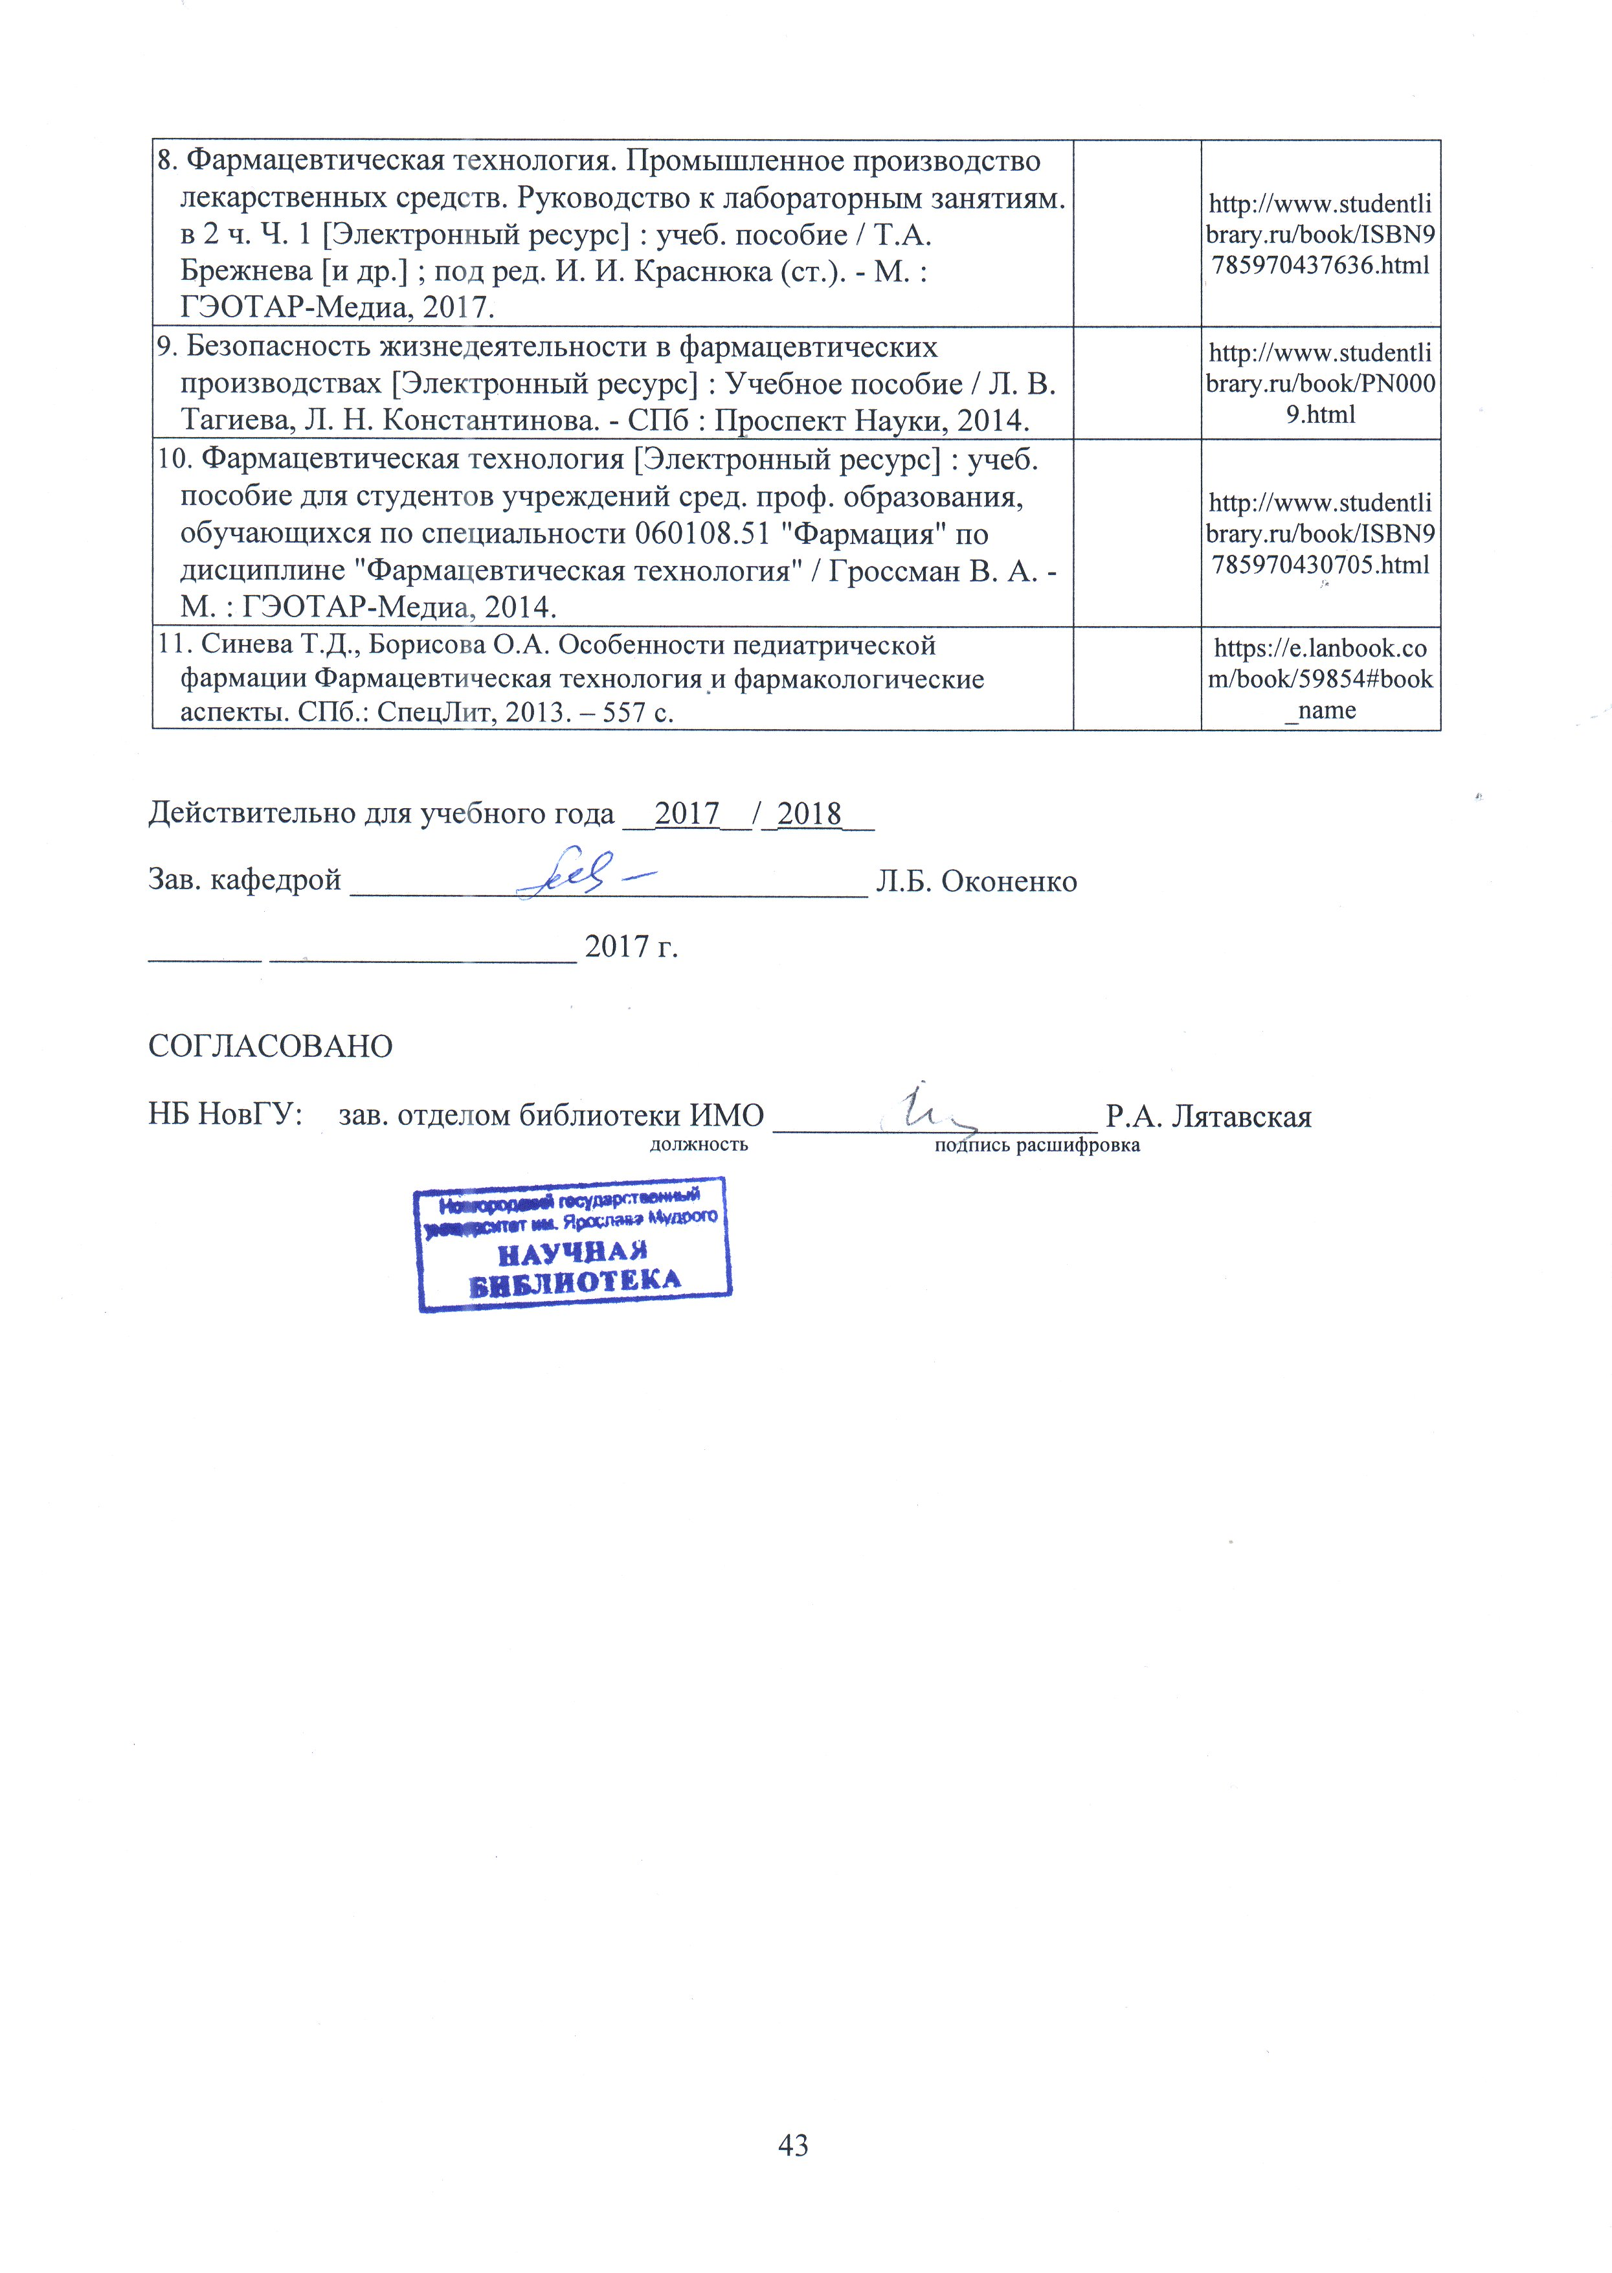8. Фармацевтическая технология. Промышленное производство лекарственных средств. Руководство к лабораторным занятиям. в 2 ч. Ч. 1 [Электронный ресурс] : учеб. пособие / Т.А. Брежнева [и др.] ; под ред. И. И. Краснюка (ст.). - М. : ГЭОТАР-Медиа, 2017. |  | http://www.studentlibrary.ru/book/ISBN9785970437636.html
9. Безопасность жизнедеятельности в фармацевтических производствах [Электронный ресурс] : Учебное пособие / Л. В. Тагиева, Л. Н. Константинова. - СПб : Проспект Науки, 2014. |  | http://www.studentlibrary.ru/book/PN0009.html
10. Фармацевтическая технология [Электронный ресурс] : учеб. пособие для студентов учреждений сред. проф. образования, обучающихся по специальности 060108.51 "Фармация" по дисциплине "Фармацевтическая технология" / Гроссман В. А. - М. : ГЭОТАР-Медиа, 2014. |  | http://www.studentlibrary.ru/book/ISBN9785970430705.html
11. Синева Т.Д., Борисова О.А. Особенности педиатрической фармации Фармацевтическая технология и фармакологические аспекты. СПб.: СпецЛит, 2013. – 557 с. |  | https://e.lanbook.com/book/59854#book_name

Действительно для учебного года __2017__/_2018__

Зав. кафедрой ________________________________ Л.Б. Оконенко

_______ ___________________ 2017 г.

СОГЛАСОВАНО

НБ НовГУ: зав. отделом библиотеки ИМО ____________________ Р.А. Лятавская
должность подпись расшифровка

